编号：

年会场地临时空调设备租用及安装合同

甲方：广东黄金谷实业有限公司 乙方：北京三汇冷暖设备有限公司

本合同由甲乙双方通过友好协商并顾及双方应履行之承诺、责任而订立。现甲方同意临时使用，乙方同意提供临时空调设备产品。

一、空调临时使用及安装约定
1、工程地点: 广东黄金谷实业有限公司 （东莞市清溪镇）。
2、租用30匹一体式中央空调4台，40匹一体式中央空调10台，14个直吹软风管出风口。使用时间2021年4月8日-4月20日。含税固定总造价为人民币 壹拾壹万元整（￥110000元）。不含税金额￥108910.89元，增值税普通发票1%，税金金额￥1089.11元。详见附件1《工程量报价清单》

二、价格说明
以上价格包括运输安装、开机调试、现场工作、使用维护、含税等。持续使用，保证制冷效果，确保活动时间全部空调正常制冷运行（进风口出风温度差 10 度）。

三、付款方式
1、签约后甲方需支付乙方预付款，金额为总额 40 %：肆万肆仟元整，￥44000 元
2、空调完成安装调试完毕，甲方需支付乙方进度款，为总额 50%，即人民币（大写）： 伍万伍仟元整，￥55000 元）
3、工程余款甲方在活动结束前结清给乙方，余款合计人民币（大写）：壹万壹仟元整，
11000 元）
4、甲方每次付款前，乙方应向甲方开具合规、等额含税 1%的普通发票（如遇国家税收政策调整，税额及含税总额相应调整）；否则，甲方有权顺延付款且不承担违约责任。
四、施工进场时间及工程期限（具体时间以甲方通知为准） 1、进场时间：4月8 号
撤场时间：4 月 20 日

2、施工期限：13 天 五、空调维护
空调机组维护期按甲方使用期为准。乙方确保甲方在临时使用期间空调正常运作。六、乙方应履行的职责
1、按合同要求，提供完好设备，保证设备各材料性能完好。
2、提供展馆空调安装和设计方案。
3、提供空调工程交付时所需要的全部资料。
4、应安排技术人员对空调维护和操作。
5、乙方在调试开机过程中应同时提供甲方日常操作人员一般操作培训。
6、乙方必须在合同条约规定时间内安装调试完毕。
7、工人员必须具有电工证等相关证件，确保现场接线及用电安全。

8、按合同要求，提供完好设备，保证设备各材料性能完好，若在展会期间空调机组不能正常提供空调供应1小时以上，甲方有权扣除相应的费用（1/14，空调全部无法使用，扣除全部费用）。(备注：如因为甲方原因造成的除外 例如：电力不够问题，就免责。）

七、甲方应履行的职责
1、乙方在设备运抵交货地点后，甲方应根据合同要求对设备进行外观签收，并签署临时使用收货单据交乙方归档。
2、设备进场后，甲方负责派人看管保护进场的设备以及空调包装箱存放地方。
3、甲方应保证非甲乙方工作人员勿擅自开机。八、安装范围
1、室内系统（按设计图纸甲方确认）。 A）电器控制系统。 B）系统调试。C）空调设备安装和定位。
2、室外系统（按设计图纸甲方确认）。 A）空调外机定位。 B）室外管道连接。

九、人力不可抗拒事故
甲乙双方不负责任何由于人力不可抗拒事故所引起或造成之延误。十、合同有效期
1、合同有效期自双方代表人员签字之日起生效，至合同执行完毕止。
2、任何一方不履行合同内容即视为违约。

- 仲裁
1、本合同之效力，解析及执行受中国法律管辖并按其执行。
2、甲、乙双方对本合同发生意见分歧时，应友好协商解决。当协商无效时，可向乙方所在地有管辖权的东莞市第三人民法院起诉。
十二、其它 1、本合同的权利和义务为甲乙双方所有，不得转让第三者。
2、本合同文本及影印不得对外公开。甲方应对乙方提供的用于本次活动的全部资料保守秘密，未经乙方书面许可，不得透露给第三人。
3、本合同壹式贰份，由双方各执壹份。每份具有同等法律效力。
4、本合同如有未尽事宜，由双方另行制订补充协议，其补充协议为本合同不可分割部份。
5、乙方收款信息：
户 名：北京三汇冷暖设备有限公司
账户号码：0109 1404 7001 2010 1001 056

开 户 行：北京银行平谷支行

附件 1：《工程量报价清单》附件 2：《临时空调方案》
（以下无正文）

甲方: 乙方：北京三汇冷暖设备有限公司
甲方代表人签名： 乙方代表人签名：
（盖章） （盖章）
签约日期： 签约日期：

附件 1：

《工程量报价单》

序号 | 规格 | 数量 | 单位 | 单价 | 租期（天） | 金额（元） | 备注
1 | 大礼堂区域 | 1890 | m³ | 28 | 13 | 52920 | 采用 8 台 40 匹超静音全新一体机中央  空调
2 | 餐厅区域 | 1276 | m³ | 28 | 13 | 35728 | 采用 4 台 30 匹和 2  台 40 匹一体式中央空调
3 | 出风伸缩软  管 | 140 | 米 | 7.2 | 13 | 10080 | 550φ
4 | 空调出风转  接口 | 6 | 个 | 300 | / | 1800 | 定制出风口用于餐  厅区域
5 | 电缆 185m³ | 130 | 米 | 45 | / | 5850 | 餐厅区域空调主电  箱用电
6 | 电缆 240m³ | 130 | 米 | 50 |  | 6500 | 大礼堂区域空调主  电箱用电
7 | 电箱 | 2 | 个 | 800 | / | 1600 | 630A 与 400A
8 | 合计 | 大写：人民币壹拾壹万肆仟肆佰柒拾捌元  整 |  |  |  | 114478
9 | 优惠价格 | 大写：人民币壹拾万元整 |  |  |  | 110000 | 含税
10 | 优惠不含税  价格 | 大写：人民币壹拾万零捌仟玖佰壹拾元捌  角玖分 |  |  |  | 108910.89
11 | 税金（1%普  通发票） | 大写：人民币壹仟零捌拾玖元壹角壹分 |  |  |  | 1089.11

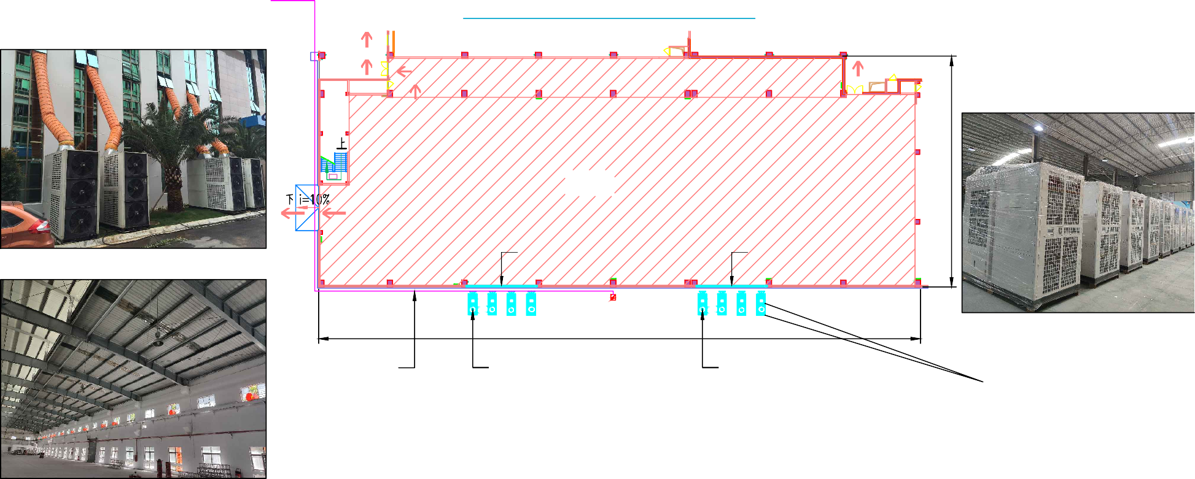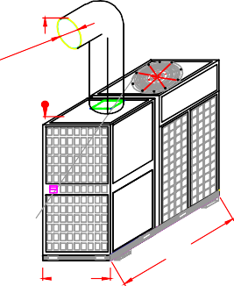附件2：

图片案例

取电机房

配电间

临时中央空调平面图

强弱电井

强弱电井

本次设备实图
30300

ST-13
大礼堂区

窗户离地高度约7000 窗户离地高度约7000

630A电箱

1100
100

电缆240平方约130米

空调设计说明
2400
自由伸缩
78850

空调离外墙1000 空调离外墙1000

空调40HP参数制冷量：103W
全场使用面积为1836㎡
使用全新8台40匹一体机制冷量为74880W
使用功率315千瓦
通过外墙窗口直接引进风管上去吊梁上方约12米固定出风 图片为实地案例,可供参考
送风量：18000m³/h(可调挡）
电源：380V/3N/50Hz
风 压 ：450Pa 输入功率：38KW 额定电流：70A
风冷式空调

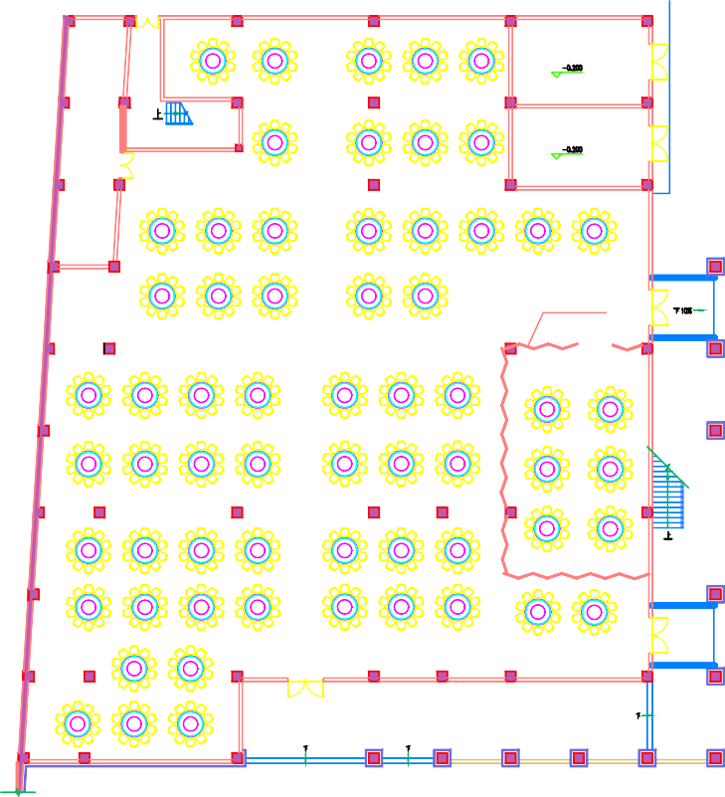图片案例
临时中央空调平面图
高压配电柜
开闭所
设备用房
三边活动隔断
员工餐厅区 57桌
高管餐厅区 6桌
400A电箱
37137
空调离外墙1000
电缆185平方约130米
窗户离地
高度约1000

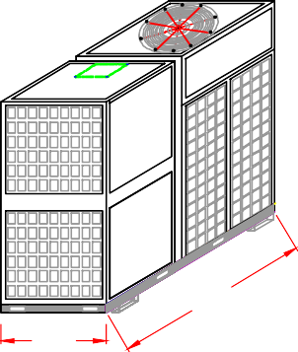取电机房
1100
全场使用面积为1300㎡使用2台40匹一体机 使用4台30匹一体机
制冷量为52000W 使用功率200千瓦
通过外墙窗口直接引进风管上去消防管上方约6米固定出风图片为实地案例,可供参考

空调设计说明

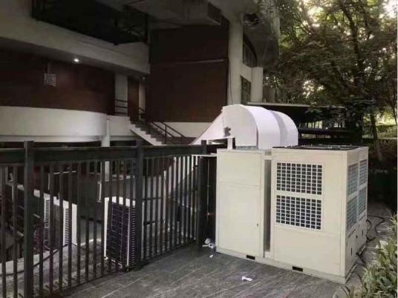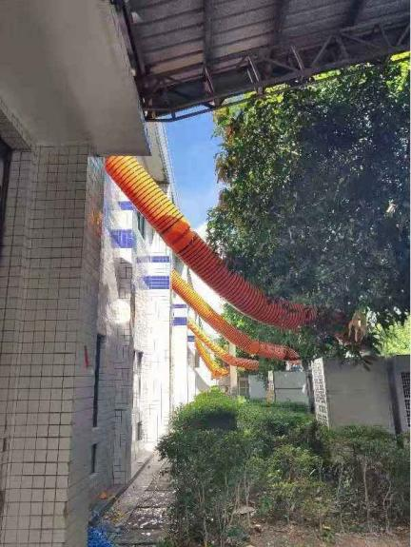
43800
100
2400
自由伸缩

